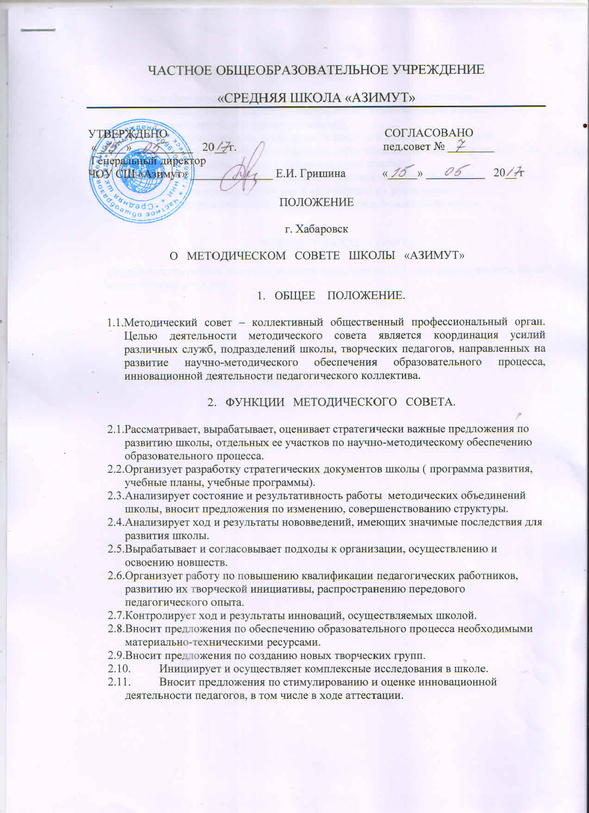
ЧАСТНОЕ ОБЩЕОБРАЗОВАТЕЛЬНОЕ УЧРЕЖДЕНИЕ
«СРЕДНЯЯ ШКОЛА «АЗИМУТ»

УТВЕРЖДЕНО СОГЛАСОВАНО
«_____» __________ 20__ г. пед.совет № ________
Генеральный директор
ЧОУ СШ «Азимут» ______________ Е.И. Гришина «_____» __________ 20__ г

ПОЛОЖЕНИЕ

г. Хабаровск

О МЕТОДИЧЕСКОМ СОВЕТЕ ШКОЛЫ «АЗИМУТ»

- ОБЩЕЕ ПОЛОЖЕНИЕ.

  - Методический совет – коллективный общественный профессиональный орган. Целью деятельности методического совета является координация усилий различных служб, подразделений школы, творческих педагогов, направленных на развитие научно-методического обеспечения образовательного процесса, инновационной деятельности педагогического коллектива.

- ФУНКЦИИ МЕТОДИЧЕСКОГО СОВЕТА.

  - Рассматривает, вырабатывает, оценивает стратегически важные предложения по развитию школы, отдельных ее участков по научно-методическому обеспечению образовательного процесса.
  - Организует разработку стратегических документов школы ( программа развития, учебные планы, учебные программы).
  - Анализирует состояние и результативность работы методических объединений школы, вносит предложения по изменению, совершенствованию структуры.
  - Анализирует ход и результаты нововведений, имеющих значимые последствия для развития школы.
  - Вырабатывает и согласовывает подходы к организации, осуществлению и освоению новшеств.
  - Организует работу по повышению квалификации педагогических работников, развитию их творческой инициативы, распространению передового педагогического опыта.
  - Контролирует ход и результаты инноваций, осуществляемых школой.
  - Вносит предложения по обеспечению образовательного процесса необходимыми материально-техническими ресурсами.
  - Вносит предложения по созданию новых творческих групп.
  - Инициирует и осуществляет комплексные исследования в школе.
  - Вносит предложения по стимулированию и оценке инновационной деятельности педагогов, в том числе в ходе аттестации.

- СОСТАВ МЕТОДИЧЕСКОГО СОВЕТА.

Членами методического совета являются руководители методических объединений, заместители директора школы, члены администрации школы, сотрудники институтов, работающие со школой.
Члены методического совета избираются в состав в начале учебного года.
Председателем методического совета является заместитель директора по УВР. Он выбивается на первом заседании с администрацией школы.
Методический совет подчинен педагогическому совету школы, несет ответственность за принятые решения и обеспечение их реализации.
Решения методического совета принимаются на его заседаниях путем голосования.

- РЕЖИМ РАБОТЫ СОВЕТА.

Периодичность работы совета определяется его членами по мере необходимости, но не менее четырех раз в год.

